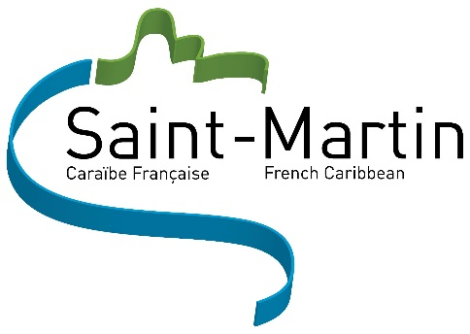

COLLECTIVITÉ DE SAINT-MARTIN

DIRECTION GENERALE DES SERVICES
SERVICE GESTION DES RISQUES MAJEURS

LISTE DES ABRIS CYCLONIQUES 2016

NOM DE L’ETABLISSEMENT | NUMERO DE TELEPHONE  DES ABRIS | CAPACITE D’ACCUEIL | PIECES DISPONIBLES
Secteur N° 1 – Sandy-Ground - Terres-Basses
Ecole Aline HANSON  (Route de Sandy-Ground) | 06 90 88 85 01 | 50 à 55 personnes | Salles N° 07 à 10  Salles N° 16 à 19  Salles N° 03 et 13
Secteur N° 2 – Marigot – Saint-James
Ecole Emile CHOISY  (Rue Léopold MINGAU -Concordia) | 06 90 88 84 05  05 90 87 13 27 | 65 personnes | Salles N° 01 à 03  Salles N° 06 à 10  Salles N° 1B à 5B
Secteur N° 3 – Concordia - Spring
Ecole Hervé WILLIAMS  (Route du Spring) | 06 90 88 83 67  05 90 87 91 20 | 90 personnes | Toutes les salles de classe  (sauf BCD, informatique, administration)
Secteur N° 4 – Hameau-du-Pont - Agrément
Eglise Assemblée de Dieu  (Rue Nana CLARK – Agrément) | 06 90 88 84 55 | 15 personnes | Salle de Culte
Secteur N° 5 – Cripple-Gate – Friar’s Bay - Colombier
Eglise Méthodiste de Colombier  (Route de Colombier) | 06 90 88 83 96 | 08 personnes | Salle de Culte
Secteur N° 6 – Rambaud – Saint-Louis – Morne O’Reilley
Eglise Adventiste  (Hameau de Rambaud) | 06 90 88 85 87 | 10 à 16 personnes | Salle des Jeunes
Secteur N° 7 – La Savane – Grand-Case
Eglise Catholique de Grand-Case  (Bd BERTIN-MAURICE Léonel – Grand-Case) | 06 90 88 83 91 | 12 personnes | Salle Paroissiale
Secteur N° 8 – Cul-de-Sac
Ecole Emile LARMONIE  (Route de Cul-de-Sac) | 05 90 52 07 69  06 90 88 84 96 | 40 personnes | Les 5 salles du rez-de-chaussée + 3 salles à l’étage (sauf BCD)
Secteur N° 9– Quartier d’Orléans – Oyster Pond
Ecole Clair SAINT-MAXIMIN  (Rue Corossol – Quartier d’Orléans) | 06 90 88 83 68  05 90 87 33 13 | 70 personnes | Salles N° 08 à 14  Salles N° 17 à 22  Salle N° 01

En cas d’approche de cyclone, à l’annonce d’une vigilance ROUGE,
rejoignez votre habitation ou l’abri le plus proche de chez vous.

